1. A amplitude de um ângulo interno de um polígono regular é 144º.
Quantos lados tem o polígono?

6 8 10 12

2. Tendo em conta as medidas das amplitudes dos ângulos internos do polígono, determina x.
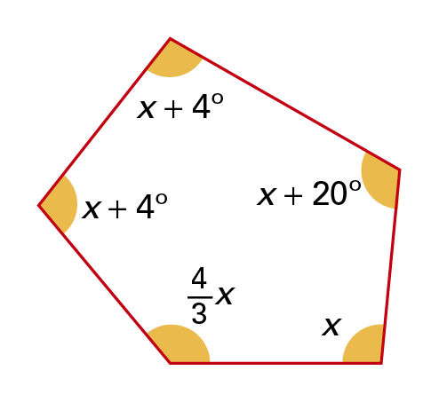
- Na figura seguinte podes observar dois lados consecutivos de um polígono regular.

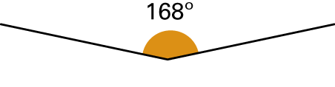
Qual é a soma dos ângulos internos deste polígono?

- Observa o hexágono regular da figura.

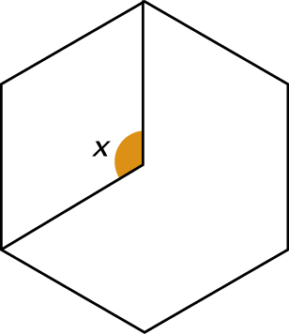

Determina a amplitude:
  - do ângulo x;
  - de um ângulo interno;
  - de um ângulo externo.

